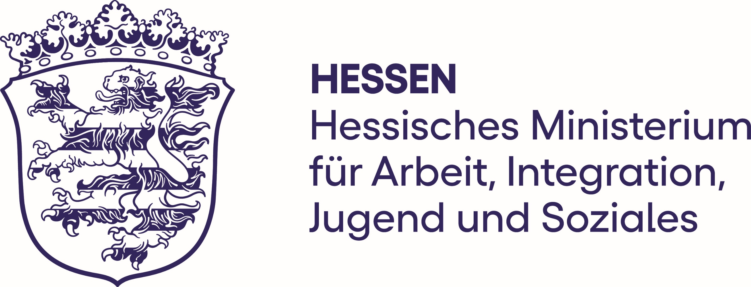

Bewerbungsaufruf

Bewerbung zur Teilnahme an der 20. Vorleseaktion 2026 – mit einem Mitglied der Hessischen Landesregierung und einem kostenfreiem Fortbildungspaket für Ihre Kita
organisiert durch das Hessische Ministerium für Arbeit, Integration, Jugend und Soziales (HMSI)

Sehr geehrte Kitaleitungen,
möchten Sie die sprachliche Bildung und Förderung in Ihrer Kita stärken und gleichzeitig ein besonderes Erlebnis für Ihre Kinder schaffen?
Dann bewerben Sie sich jetzt für die Teilnahme an der 20. Vorleseaktion der Hessischen Landesregierung – kombiniert mit einem kostenfreien Fortbildungspaket auf Basis des Bildungs- und Erziehungsplan für Kinder von 0 – 10 Jahren in Hessen (BEP).
Seit 2006 ist diese Aktion Teil des bundesweiten Vorlesetages und bietet Kitas in Hessen eine einzigartige Möglichkeit, Vorlesen, Lese- und Sprachförderung und Teamqualifizierung miteinander zu verbinden. Dies ist ein besonderes und bundesweit einmaliges Angebot. Durch Präsenz der Mitglieder der hessischen Landesregierung wird ein deutliches Signal gesetzt: Leseförderung und die sprachliche Bildung und Entwicklung müssen im Interesse aller Kinder noch stärker in den Blick genommen werden. Vorlesen kann viel mehr als Geschichten vermitteln: Es fördert Neugier, stärkt Ausdrucksfähigkeit und unterstützt Kinder dabei, ihre Welt aktiv zu entdecken.
Bis zu 25 Kitas profitieren von einem umfassenden Fortbildungspaket. Dies beinhaltet für jede teilnehmende Kita:
- ½ Tag Vorbereitung der Vorleseaktion
- ½ Tag Vorleseaktion mit einem Mitglied der hessischen Landesregierung
- 2 Tage Teamfortbildung
• Individuelle Begleitung der Vorbereitung der Vorleseaktion und deren Durchführung sowie zwei weitere Fortbildungstage durch eine/n qualifizierte/n BEP-Multiplikatorin/Multiplikator
• Anrechenbarkeit auf die BEP-Qualitätspauschale gemäß Hessischem Jugendhilfegesetzbuch (HKJGB) nach erfolgreicher Durchführung aller o.g. Tage
Ihr Mehrwert:
• Stärkung der sprachlichen Bildung im Alltag
• Impulse für moderne Medienpädagogik
• Konkrete Ansätze wie dialogisches Vorlesen
• Ideen zur Zusammenarbeit mit Eltern zu diesem Thema
• Besonderes Erlebnis durch den Besuch eines Regierungsmitglieds

Ablauf:
Die Vorleseaktion findet rund um den Freitag, 20. November 2026 (oder an den Tagen davor bzw. danach) statt.

So bewerben Sie sich:
Bewerbungsbogen ausfüllen und bis 12. Juni 2026 per E-Mail senden an: karin.kunze@hsm.hessen.de oder kathrin.zimmermann@hsm.hessen.de. Wir freuen uns auf Ihre Bewerbung! Gerne unterstützen wir Sie: Tel.: 0611-3219-3241 oder 0611-3219-3866.

Wir freuen uns auf Ihre Bewerbung!

Ihr Referat Frühkindliche Bildung
im Hessischen Ministerium für Arbeit, Integration, Jugend und Soziales

